学校 |  | 东安一中 |  | 教师 | 翟艳梅 | 授课班级 | 608
章节 课时 |  | 第二章 第三节 第四课时（共五课时）
课题 |  | 大气环境—气压带、风带对气候的影响
教学目标 |  | 知识与技能：  1.说出不同气压带和风带对气候的影响。  2.举例说明海陆热力差异对海陆气压分布的影响。  3.举例说明冬夏海陆气压中心对世界各地天气和气候的影响。  4.说出什么是季风环流，说明为什么亚洲东部和南部的季风环流最为典型。  5.说出东亚与南亚季风的区别。
过程与方法：
1.通过海路分布图示的阅读分析，锻炼学生地理术语的表述能力，读图析图能力。
2.通过对世界各地气候类型分布图的判读尝试用所学新知分析和解决实际问题的能力。
情感、态度与价值观：
1.通过学习同一气压带或风带会对不同时空分布的各地带来不同的气候影响，学生学会辩证的分析问题，逐步建立具体问题具体分析的思维方式。
2.在探究天气气候的形成过程中，学生形成正确的人地观、科学的环境观以及培养探索大气环境的兴趣。
教学重点 |  | 1.近地面气压带和风带对气候的影响。  2.亚洲和太平洋地区在海陆热力差异影响下形成的天气和气候特点。  3.季风环流形成，东亚季风与南亚季风的区别。
教学难点 |  | 1.近地面气压带和风带对气候的影响。  2.东亚与南亚季风的区别。
课型 |  | 新课
教学方法 |  | 讲授法、比较法、案例分析法、板书笔记法、多媒体辅助教学等
教学过程
教学环节 | 教学内容 |  | 教师教学活动 |  |  |  |  | 学生学习活动 |  | 设计意图
导  入  新  课 | 承接上节课的内容进行导入 |  | 上节课我们学习了全球气压带和风带的分布及其移动，是不考虑海陆分布和地形影响的理想模式。实际上，地球表面并不是均匀的，由于海陆分布、地形起伏等因素的影响，大气环流实际情况比理想模式要复杂得多。下面我们就一起来讨论这一问题。 |  |  |  |  | 学生回顾上节课所学内容。 |  | 回顾上节课所学内容，将知识自然对深化延续。
讲  授  新  课 | 活动练习 |  | 请根据所学的知识思考回答课本P52——活动1。  总结：  南北纬10-20度处于赤道低气压带和信风带交接地带。夏季，气压带和风带北移，赤道低气压带也北移，北纬10-20度之间受赤道低气压带控制，高温多多雨，南纬10-20度之间则受南半球东南信风的控制，炎热干 |  |  |  |  | 学生思考并回答：气压带风带的季节性移动会使南北纬10-20°，南北纬30-40°之间被不同的气压带风带交替控制。 |  | 在小练习中巩固旧知识，并为新知识铺垫。
讲  授  新  课 | 活动练习 |  | 燥。冬季则相反，形成了南北纬10-20°之间具有明显的干湿季之分的热带草原气候。  南北纬30-40°之间的大陆西岸则受副热带高压带和西风带交替控制，形成了冬雨夏干的地中海气候。  地处两气压带和风带的交接地带，且两气压带或风带的属性不同的地区，由于气压带和风带的季节移动形成了具有干湿季明显交替特征的气候类型。  承转：那么，不同的气压带和风带具有什么样的不同性质呢？请同学们根据所学的知识完成P52——活动题2。  总结：气压带和风带对气候的影响，对于气压带主要考虑的是气流是上升还是下沉，如上升则易成云致雨，湿润，下沉则干燥少雨。风带则主要从其风向方面考虑，如由低纬吹向高纬则湿润，反之则干燥。 |  |  |  |  | 学生填写表格 |  | 不断地引导学生理解不同运动方向的气流会对气候产生不同的影响。
  气压带 | 气流 | 影响
  赤道低气压带 | 上升 | 湿热
  副热带高气压带 | 下沉 | 干热
  副极地低气压带 | 上升 | 温湿
  极地高气压带 | 下沉 | 冷干
讲  授  新  课 | 一、  气压带、风带季节移动与大气活动中心 |  | 提问：海洋和陆地在不同的季节有热力上的差异吗？  讲授：夏季，大陆上的气温比海上气温高得多，形成热低压；冬季，大陆上的气温比海上气温低得多，形成冷高压。海陆的热力性质差异，从而影响到海陆的气压分布，使得地球上的气压带纬向分布状态被打破，尤其是北半球表现得更为明显。  南半球的副热带高气压带和副极地低气压带基本上沿纬向呈带状分布，特别是南纬30°以南的地区，而北半球气压带则  断裂成块状，特别是亚洲与太平洋地区气压带被分裂为一个个范围很大的高压区和低压区。（PPT展示全球1月和7月的气压分布图）  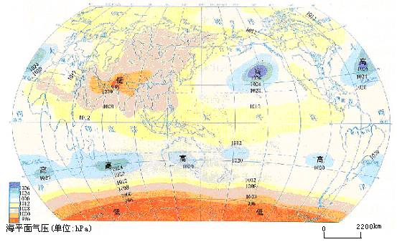  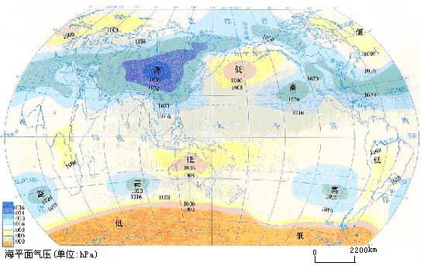 |  |  |  |  | 学生思考并回答：  有差异。海水的比热比陆地大的缘故。在同样的太阳照射条件下，海水温度变化比陆地要缓慢得多。 |  | 结合世界地图，确定各气压中心位置及名称由来，加深对地图的熟悉程度。
讲  授  新  课 | 一、  气压带、风带季节移动与大气活动中心 |  | 提问：为什么南北半球的气压分布有这样的差异？  总结：在北半球，7月份副热带高压带被大陆上的热低压所切断，特别是亚洲大陆夏季增温强烈，亚洲热低压(又叫印度低压)最为突出，这就使副热带高压只保留在海洋上，形成北太平洋的夏威夷高压和北大西洋的亚速尔高压。  在1月份海平面等压线图上，副极地低压带也被大陆上的冷高压所切断，尤其是亚洲高压(又叫蒙古、西伯利亚高压)势力最强，控制范围最广。亚欧大陆的东部几乎都在它的控制之下。这就使副极地低压带也仅保留在海洋上，形成北太平洋上的阿留申低压和北大西洋上的冰岛低压。  冬、夏季海陆上的这些高、低气压中心，势力强，范围广，称为大气活动中心。它们随季节而南北移动，对世界各地天气、气候有着重大影响。这些大气活动中心位置和强度一旦异常，就会造成世界各地天气和气候的异常。 |  |  |  |  | 学生思考后回答：因为南半球海洋面积占绝对优势，北半球的陆地面积显著增大，而且海陆相间分布的缘故。 |  | 层层递进式思考，符合学生的认知规律，更能突出重点，突破难点，层层深入，逐渐带领学生进入主题，实现知识技能的飞跃。
讲  授  新  课 | 二、  气压带、风带季节移动与季风环流 |  | 过渡：以上我们了解了三圈环流和气压带、风带的分布情况，季风环流也是大气环流的重要组成部分。我国的气候深受季风环流的影响，那么下面我们来学习季风环流这部分内容。  首先请同学们看课本了解什么是季风？  阅读课本相关内容和图2—34，完成课本P54——活动1-3题。  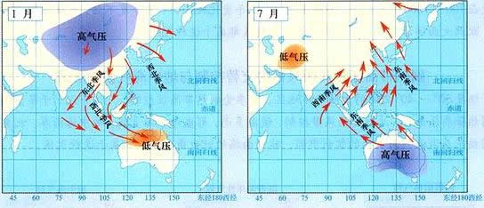 |  |  |  |  | 学生回答：大范围地区的盛行风随季节而有显著改变的现象，称为季风。  1.甲图是1月，乙图是7月。  2.甲图中东亚为西北季风，南亚为东北季风。因为东亚地处亚洲高压东侧，南亚处于亚洲高压西侧。  3.乙图中东亚为东南风，因为气压梯度力由太平洋指向亚洲大陆内部，又受地转偏向力和摩擦力的作用而成。南亚地区为西南风，是由于南半球的东南信风北移越过赤道，在地转偏向力影响下向右偏转而成。 |  | 用书中的小练习作为过渡，使得讲授内容和书本知识更为接近，易于学生理解。
讲  授  新  课 | 二、  气压带、风带季节移动与季风环流 |  | 总结：  亚欧大陆是世界最大的大陆，太平洋是世界最大的大洋，东亚居于两者之间，海陆热力性质差异，使海陆的气温对比和季节变化都比其他任何地区显著。  冬季，东亚大陆位于蒙古西伯利亚高压的控制之下，海洋是低压，这样在气压梯度力的作用下，气流由陆地指向海洋，在地转偏向力作用下，北半球向右偏，于是在东亚地区冬季盛行来自蒙古—西伯利亚高压前缘的偏北风，低温干燥，风力强劲。  夏季，东亚大陆受印度低压控制，海洋上则是高压，在水平气压梯度力和地转偏向力作用下，东亚夏季盛行来自太平洋副热带高压西北部的偏南风，高温、湿润和多雨。  由此可见，东亚季风的形成主要是由于海陆热力性质的差异，导致冬夏间海陆气压中心的季节变化而形成的。  提问：南亚的东北季风和西南季风又是怎样形成的？  总结：海陆热力性质差异是形成季风的重要原因，但并不是惟一原因。气压带和风带位置的季节移动等也是形成季风的原因。 |  |  |  |  | 学生思考后回答：  冬季，南亚地区也受蒙古—西伯利亚高压的影响，在海陆间由于海陆热力差异从而形成东北季风。  夏季，则由于太阳直射点的北移，气压带和风带位置也随着北移，南半球的东南信风就北移越过赤道，在地转偏向力影响下向右偏转而形成西南季风。 |  | 学生在教师的提问和总结中掌握本节课的重难点。
总  结 | 教师根据学生对知识的接受状况，总结本节课学习的内容，并完成练习册中相关习题。 |  |  |  |  |  |  |  |  | 巩固知识，强化记忆。
课  后  记 | 本节课的知识内容对于高中生而言不算偏难，但对于地理位置的识记，尤其是东亚和南亚的范围时，容易混淆。学生通过学习同一气压带或风带会对不同时空分布的各地带来不同的气候影响，学会了辩证的去分析问题，逐步建立起了具体问题具体分析的思维方式。

